资产管理系统入账操作说明
一、资产系统登陆
在国有资产管理处首页右下角登陆资产管理系统，按照提示输入用户名及密码，用户名和初始密码可询问院系管理员，登录后请及时修改初始密码。忘记密码需联系国资处进行修改。
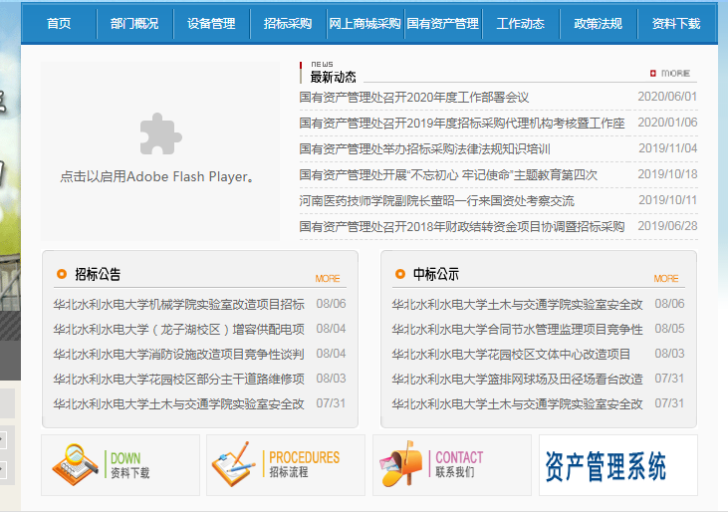
二、资产入账
1.点击资产管理-入账管理-入账，在弹窗中选择所要录入资产的分类，进入卡片录入界面。
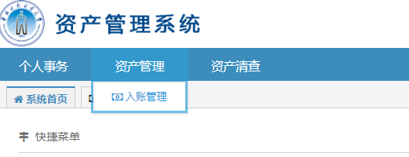
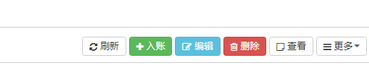
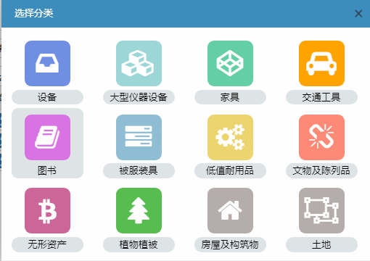
注：1.【设备】入账标准为单价通用设备1000元以上，专用设备1500元以上；【家具】入账标准为单价1000元，或批量家具单价超过500元数量达到20件。低于以上标准的不需办理设备卡（非行政办公类）；
2.单价在10万元以上设备录入【大型仪器设备】；
3.软件类资产应录入【无形资产】；
4.应财务处要求，行政办公类设备家具低于1000元必须录入【低值耐用品】。

2.资产分类及名称：以设备资产入账为例，点开“资产名称”后的搜索标签，将查找条件换成“名称”，输入要录入资产的关键字，通过检索关键字，选择相近的设备分类，双击选择后，卡片中“分类号”等信息自动生成。此时再回改资产名称，将名称修改至与发票合同一致。
红色*号部分为必填内容，其他内容也尽量填写详细，方便日后查找管理。
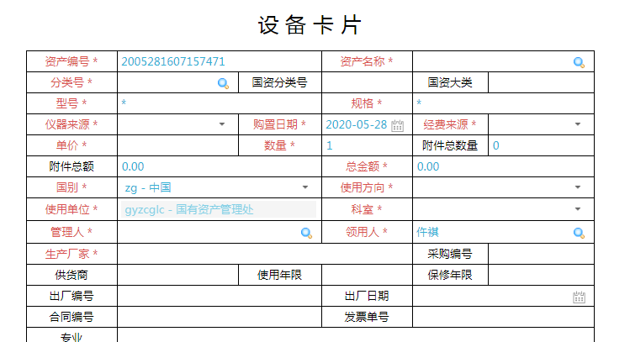
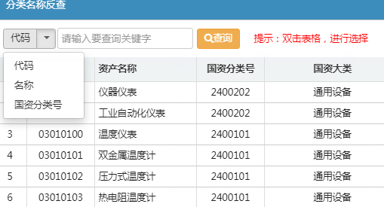
注：所有计算机（包括工作站）均须选择国资代码“05010105”，选定后回改设备名称，名称中必须包含计算机类别，如“笔记本计算机”、“台式计算机”或“平板电脑”等字样。
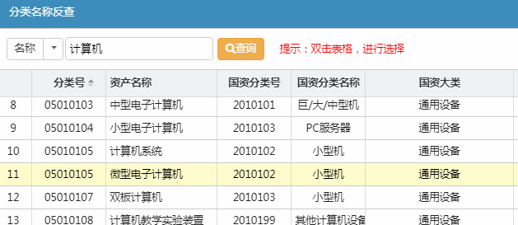
(1)型号、规格等信息，按照发票或合同详细填写。
(2)经费来源：以财务报账经费为准，通常情况经费号0~3开头为事业费，4为博士启动费，5为横向项目费，6~8为纵向项目费，由国资处统一采购的为设备费，其余大部分大多为事业费。
注：根据《河南省省级行政事业单位通用资产配置标准(试行)》要求，事业费购买资产受限额标准限制，其中台式计算机6000元，笔记本电脑8000元，事业费不可购买平板电脑。
(3)管理人为院系管理员，领用人为实际领用设备的人员，默认为录入人。
(4)其余内容尽量完善，卡片中无法体现的需要注明的内容添加在备注中。
(5)在下方“上传文件”中，将入账资产的已签字的财务报账单、发票、合同、验收单、实物照片等信息，拍照原图上传。若合同内容较多，则上传pdf完整版合同。
(6)设备卡片录入完成后，点击页面右上角【保存】。
同一张报帐单、同一发票、同一领用人的多条资产，建议录入同一张设备卡片，点击【新建】，可在当前卡片继续增加设备。可通过【复制信息】快速提取已录过的信息。

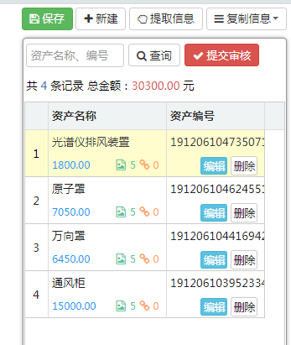
(7)每张设备卡片最多录入5条设备信息，每条录完都需要点击【保存】，所有信息检查无误，点击【提交审核】，完成设备卡片录入。
(8)家具类入账：家具入账与设备入账相似，通关检索关键字和回改资产名称确定分类。家具大类下按照制造家具的材料不同分有六个小类：前四位为1301的是木制家具，前四位为1302的是金属家具，前四位为1303的是钢木家具，前四位为1304的是竹藤家具，前四位为1305的是塑料家具，前四位为1306的是其它材料家具。实验台等不为家具，应录入设备。
(9)大型仪器设备类入账：按照目前学校文件的规定，10万元以上设备录入大型仪器设备，尽量录入详细。大型仪器设备将来可能要加入共享，提供社会服务，详细的资料有助于今后的工作。
(10)交通工具入账：交通工具特指各类用于交通的车辆，图书馆推书的小车、食堂推餐具的小车等均不能按照交通工具入账。
(11)文物及陈列品类入账：指革命文物、历史文物、外国文物或陈列品等，用于观摩或实验的模型等应作为设备入账，而不是文物陈列品。
(12)低值耐用品入账：不满足设备/家具录入标准的资产，可录入低值耐用品条目。低值耐用品录入较简单，直接点开分类号检索，选择相应类别，再回改资产名称即可。其他信息录入与设备家具相同。
三、资产审核
采用“领用人录入-院系管理员一级审核-国资处二级审核”的模式。
入账申请提交审核后，联系院系管理员进行一级审核，一级审核通过后才可进行二级审核。有问题的管理员退回修改，无问题审核通过可打印条码及验收单。

